
合一的異象
一位名叫合一的印度少女之末世異象
西隆復興之部份
www.DivineRevelations.info/china
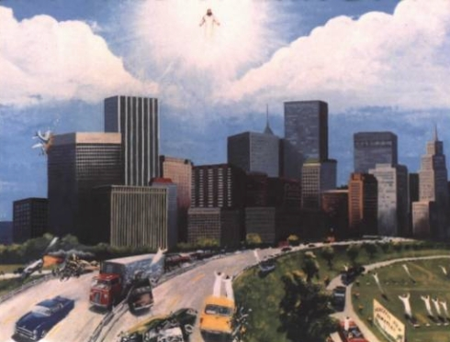
2006年3月9日，我在青年主日領受一個耶穌的異象。耶穌告訴我三件事：
1. 聖徒被提
2.獸的統治
3. 神的審判
所有那些跟隨主意旨而行的聖徒都會在被提中被帶走，而耶穌出現在往天上去的途中。祂把所有在地上跟隨祂旨意而行的都帶走。當被提發生時，那些躺在墓中的忠實信徒亦會被帶到天上去。
當被提發生後，我看見天使與那是六六六的龍爭戰。牠被打敗，而天上亦沒有牠的位置了，因此牠跌落地上。那龍說「牠會統治地球數年」。
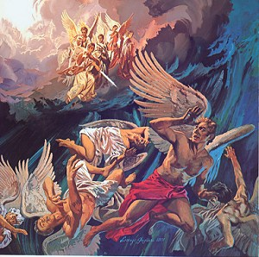
牠離開後，隨後那七頭十角的獸便來。牠帶冠冕在牠的頭上並有褻瀆的在眾名號寫在頭上。
宣告者說：「他看似人類嗎？」
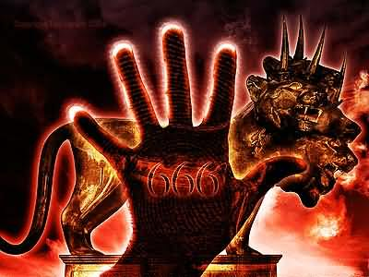
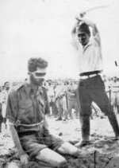
牠看似人類，但非常可怕。我看見牠統治期間，即使是米飯上都有他的印，還有金錢都是一樣有印。那些相信他的人會有六六六的印記在他們之上。
宣告者說：「牠把所有商業都印上六六六的印記？那些信耶穌的人會怎麼樣？」

那些相信耶穌的人，在那期間會被嚴重迫害。當他們還活著時，他們的肉體被斬開，他們的眼睛被摳出；他們的喉頭被切開，並他們會被放置在眾巨大的容器中被油炸。
當耶穌再臨地上，祂徐徐下降在地球表面。當那龍，就是那六六六，看見耶穌的榮耀時，那龍不能忍受並逃跑。當耶穌再降臨，那些已死的、那些在被提中墮後的，都一同從他們的墳墓中醒過來。
天使們吹他們的號及所有死人都為了神的審判之日從他們的墳墓裡起來。
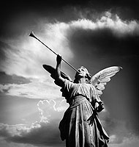
宣告者說：「奇哉，奇哉，合一，還有其他嗎？」
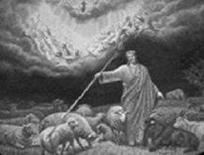
接著，耶穌把山羊們放在左邊及把綿羊們放在右邊。那些山羊們是沒有遵行祂旨意的，並且有六六六的印記。
那些在右邊的羊兒們，他們有十字架的印記，並他們遵行耶穌的旨意的。

接著神審判每一個已由耶穌分了組的人，就是山羊與綿羊。並一個一個，每一個都在神的面前被審判。而且每一個人的罪都在電視的畫面上出現。
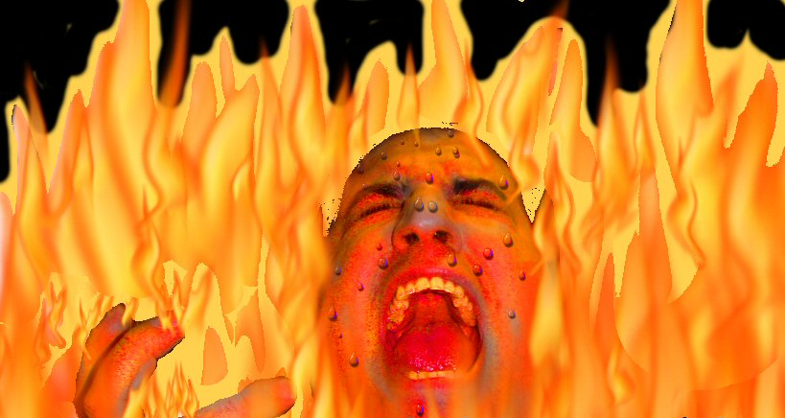
神問：「當人向你見証耶穌基督，你是否相信並悔改？」若果他們回答：「沒有」，他們便永遠負罪被打入地獄去。我看見很多人被扔進地獄去，跌入那無底坑。他們跌入坑中並且那裡是無止境的。那裡有憤怒的火。他們叫喊並尖叫乞求耶穌的憐憫。
我亦看到一個地方充滿了蟲、大蛇及地獄之火。我看見人們在那裡。那些蟲從他們的鼻孔進入並由其他地方出來。我看見一條大蟲刺一個男人的面，一條蛇盤捲著身體，並很多蟲爬滿那些人。

悔改是只發生在地上，並不是在死後
宣告者說：「其後有甚麼發生？」
耶穌說：「現在是你悔改的時間。在這復興中你會被拯救。」耶穌賜予我們這復興，因祂愛我們。
宣告者說：「合一，還有甚麼？」
這就是全部。 [此異象完] [合一有另一個異象/異夢關於澳洲的復興]
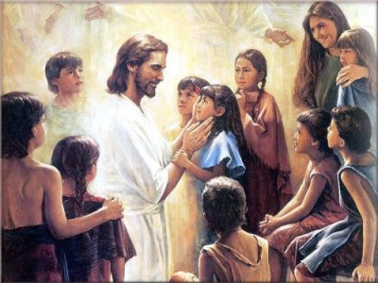
宣告者說：「在澳洲那處？那一個城市？」
[合一似乎不知道她在異象/異夢中被帶到那個城市]
我在主日裡遇見耶穌並祂向我顯現很多令人驚奇的事。耶穌還帶我去澳洲，在那裡我遇到四個朋友，約翰、簡尼、馬可及瑪利。我看到很多人看起來很喜樂，在跳舞及歌唱；他們嚐到那復興。我在那又唱又跳並且與他們一起快樂，因耶穌為澳洲帶來復興。在澳洲的教會裡，我看見很多天使在教會裡裡外外，他們飛行成多個圓圈；他們吹號、讚美歌唱，感謝耶穌。接著耶穌說祂會帶我到同一個地方，我們會在某一天再見。
[視像完]
http://www.youtube.com/watch?v=Fz5In54DLpY
Translate traditional Chinese by Joshua Zerubbabel, email: yehoshuayu@gmail.com

